ЗАДАНИЕ ПО НАПРАВЛЕНИЮ
«НОВЫЕ МАТЕРИАЛЫ»

Требования к оформлению заданий
Решение оформляется в виде *.docx-файла с названием «Фамилия_Имя_Отчество_Направление» на листах формата A4, в который должны быть включены следующие обязательные элементы и разделы:
1. Абзац с идентификацией участника.
2. Каждое решение задачи расчётной части должно начинаться с заголовка «Задание № __.», а заканчиваться фразой «Ответ на задание № __:» с последующим указанием ответа.
3. Каждый ответ задания проектной части должен начинаться с заголовка «Ответ на задание № __:».

Критерии оценки задания отборочного этапа
Задание включает две части: расчетную и проектную.
Общая максимальная сумма – 100 баллов.
1. Расчетная часть
1.1. Расчетная часть включает семь задач различной степени сложности.
1.2. Максимальная оценка расчетной части – 40 баллов.
1.3. Если задача полностью решена, приведены правильные расчётные зависимости, верно составлены схемы решения и получены верные числовые значения, участник получает соответствующее максимальное количество баллов.
1.4. Если задача в основном решена, то есть: все основные расчетные зависимости, связанные с сутью задачи получены, но часть несущественных для данной задачи зависимостей не получена и правильного численного результата нет, то задача оценивается следующим образом (от 3 до max баллов).
1.5. Если имеются расчетная схема, начальные (основные) расчетные зависимости для решения задачи, но они не преобразованы для получения итоговых расчетных зависимостей и задача не имеет числового результата, то участник получает (от 1 до max баллов).
2. Проектная часть
2.1. Проектная часть представляет собой экспериментальное исследование указанного явления.
2.2 Максимальная оценка проектной части 60 баллов.
2.3. Оценивание проектной части строится на экспертной оценке членов жюри из состава авторов компетенции, с учетом следующих критериев:
- ответ должен быть правильный, подробный и развернутый;
- приведенные литературные источники должны соответствовать заданной теме и быть достоверными;
- экспериментальные данные должны быть получены непосредственно участником, понятно и правильно представлены.

РАСЧЁТНАЯ ЧАСТЬ:
Задание Р.1 (до 5 баллов)
Между двумя зеркальными взаимно перпендикулярными поверхностями поместили объект. Сколько изображений увидит наблюдатель? А если угол между зеркальными поверхностями равен α при условии, что 360/α – целое число? Построить схемы.
Задание Р.2 (до 10 баллов)
Бобину с намотанными проводами тянут за провод по горизонтальной поверхности со скоростью υ, при этом она катится без проскальзывания. Определить угловую скорость вращения бобины.
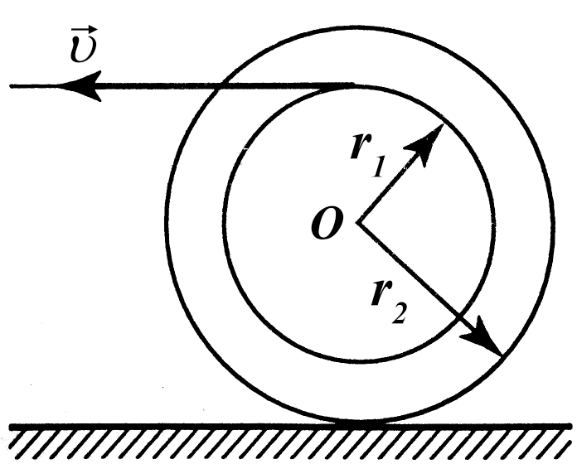
Задание Р.3 (до 10 баллов)
Плот запустили с берега реки таким образом (см. рис), что начальная его скорость υ₀ была равна 1,5 м/с, при этом плот был в точке A через 1 секунду, а в точке B – через 2. Определите скорость u течения реки.
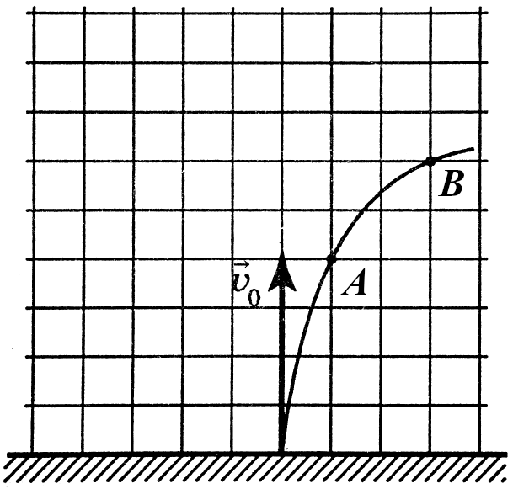
Задание Р.4 (до 15 баллов)
Определите сопротивление цепи между точками A и B приведенной схемы. Сопротивление каждого из девяти отрезков R.
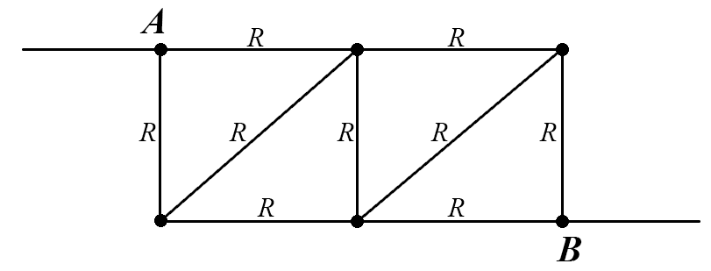

ПРОЕКТНАЯ ЧАСТЬ:
Задание П.1 (до 60 баллов)
Ответьте на вопрос: почему вода выливается из ведра?
Простой, вызывающий недоумение, вопрос, за которым скрывается не самый элементарный ответ. Вы могли бы ответить, что на воду действует сила тяжести, и тут больше нечего размышлять. Однако, следующие эксперименты покажут вам, что не всё так просто.
- Наливаем воду в стакан и переворачиваем его вверх дном. Как и следовало ожидать, вода выливается.
- Наливаем воду в тот же стакан, накрываем его листком бумаги, плотно прижимаем листок к краю стакана, переворачиваем стакан и отпускаем листок. Вода не выливается. Этот опыт широко известен и объясняется он просто: вода не выливается потому, что этому препятствует атмосферное давление. Под действием веса воды листок прогибается, уровень воды в п перевернутом стакане понижается, объём, занимаемый водой в стакане воздухом, увеличивается, поэтому давление воздуха уменьшается и становится ниже атмосферного. Разность сил давления атмосферного воздуха и воздуха внутри стакана направлена вверх и уравновешивает силу тяжести, действующую на воду.
- Наливаем воду во флакон из-под духов с узким горлышком и переворачиваем его. Возникает интересная ситуация: сила тяжести на воду действует, а вода не выливается.
Постарайтесь развёрнуто ответить на заданный вопрос, найдите литературные источники и приведите их список, проведите эксперимент по исследованию данного явления.

